PRESSEKONFERENZ
mit
Markus ACHLEITNER
Wirtschafts- und Energie-Landesrat

DI Dr. Gerhard DELL
OÖ. Landesenergiebeauftragter
Geschäftsführer OÖ. Energiesparverband
zum Thema
Update Energiewende: Umstieg auf Erneuerbare Energien in Oberösterreich schreitet rasant voran
am
Donnerstag, 22. Jänner 2026
OÖ. Presseclub, 11:30 Uhr
Update Energiewende: Oberösterreich als Land der Erneuerbaren Energien

- Bereits 44 % des gesamten Energieverbrauchs in Oberösterreich werden aus erneuerbaren Energien gedeckt – so viel wie noch nie zuvor.

- Die Stromverbrauch wird bereits zu 91 % aus erneuerbaren Quellen gedeckt – das ist ebenfalls ein Rekordwert.

- Mehr als 71 % unserer Raumwärme kommen schon aus klimafreundlichen Energiequellen – das belegt den Erfolg der Heizkesseltausch-Initiative „Raus aus dem Heizen mit fossilen Brennstoffen“ des Landes OÖ.

„Wir handeln, während andere nur reden – dieser Grundsatz prägt die Energiepolitik in Oberösterreich. Die aktuellen Daten belegen eindrucksvoll: Oberösterreich ist gemeinsam mit Niederösterreich Spitzenreiter unter den Bundesländern bei der Umsetzung der Energiewende“, unterstreicht Wirtschafts- und Energie-Landesrat Markus Achleitner.

„Der Umstieg auf Erneuerbare Energien in Oberösterreich erfordert einen Mix aus Wasserkraft, Sonnenenergie, Biomasse und Windkraft. Wir bekennen uns daher in allen Bereichen für einen Ausbau – überall dort, wo es sinnvoll und genehmigungsfähig ist. Oberösterreich setzt dabei auf eine gesamtheitliche Energieraumplanung mit Beschleunigungsgebieten, Ausschlusszonen und neutralen Zonen mit Einzelfallprüfung von Projekten um. Damit werden in Oberösterreich sowohl die Interessen am Ausbau der erneuerbaren Energie als auch am Schutz der Natur berücksichtigt“, erklärt Landesrat Achleitner.

Im Rahmen der fachlich begründeten Energieraumplanung in Oberösterreich werden:
- 2/3 der Landesfläche im Rahmen von Beschleunigungsgebieten und neutralen Zonen für Windkraft potenziell geeignet sein.
- 95 % der Landesfläche im Rahmen von Beschleunigungsgebieten und neutralen Zonen für Sonnenstrom-Anlagen zur Verfügung stehen.

„Oberösterreich ist Vorreiter beim Umstieg auf Erneuerbare Energien, weil die Energiewende in unserem Bundesland breit mitgetragen wird: Von den Menschen, von Vereinen, von Betrieben, von Institutionen, den Energieversorgungsunternehmen bis hin zur öffentlichen Hand, also den Gemeinden und dem Land OÖ“, so Landesrat Achleitner.

„Gerade unser Landesenergieversorger Energie AG Oberösterreich ist beim Umstieg auf Erneuerbare Energien ein wichtiger Partner und Tempomacher. So erfolgt heute die Tunnelanschlagfeier beim Neubau des Wasserkraftwerks Traunfall: Hier wird die jährliche Stromproduktion um rund 80 % gesteigert – auf 125 GWh. Damit können etwa 35.000 Haushalte versorgt werden“, erklärt Landesrat Achleitner.

- Bis 2035 investiert die Energie AG OÖ insgesamt 2 Milliarden Euro in die Erzeugung Erneuerbarer Energien und weitere 2 Milliarden Euro in den Netzausbau
- Alleine 450 Millionen Euro investiert die Energie AG OÖ in das Pumpspeicherkraftwerk Ebensee und sichert mit dieser „Oberösterreich-Batterie“ die Versorgung von mehr als 280.000 Haushalten mit sauberem Strom.

„Die Bedeutung einer nachhaltigen Energiepolitik findet auch im Budget des OÖ. Standortressorts Niederschlag“, so Landesrat Achleitner:

- 2026 stehen im Energiebereich 40,6 Mio. Euro zur Verfügung.
- 90 Prozent des Förderbudgets werden für den Ausbau erneuerbarer Energien verwendet.

Umstieg auf Erneuerbare Energien in Oberösterreich schreitet rasant voran

44,1 % des Endenergieverbrauchs werden in OÖ aus Erneuerbarer Energie gedeckt:
- Noch nie zuvor wurden in Oberösterreich laut den aktuellen Daten 96,2 TJ oder 44,1 % des Endenergieverbrauchs aus Erneuerbarer Energie gedeckt.
- Das ist eine Steigerung um 12 % oder um 3,5 Milliarden Kilowattstunden (= 12,5 PJ) gegenüber 2018 und damit der höchste Wert aller Zeiten.

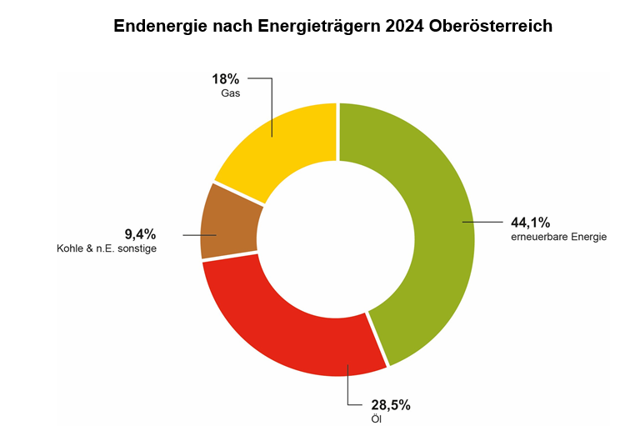
Grafik: OÖ. Energiesparverband

Stromerzeugung erfolgt in OÖ zu 91 % aus erneuerbaren Quellen:
- Die Stromerzeugung erfolgte 2024 zu 91 % aus erneuerbaren Quellen (Erzeugung zu Endverbrauch).
- Das ist ein Rekordwert von 12,7 Milliarden Kilowattstunden an erneuerbaren Strom.

Gesamte Wärme zu fast 50 % und Raumwärme zu 71 % aus Erneuerbaren Energien:
- Die gesamte Wärme (inkl. Industriewärme) kommt zu mehr als 48,8% aus erneuerbaren Energien.
- Mehr als 71% Prozent unserer Raumwärme kommt bereits aus klimafreundlichen Energiequellen – damit wird der Erfolg unserer Heizkesseltausch-Initiative „Raus aus dem Heizen mit fossilen Brennstoffen“ sichtbar.

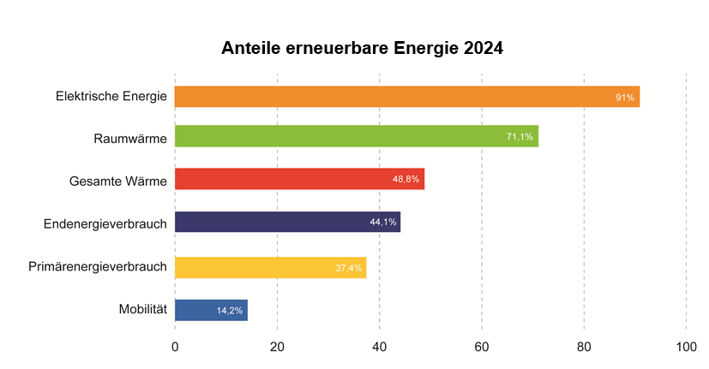
Grafik: OÖ. Energiesparverband

Die nachstehende Grafik zeigt den rasanten Anstieg bei der Erzeugung der Raumwärme aus erneuerbaren Quellen in Oberösterreich:
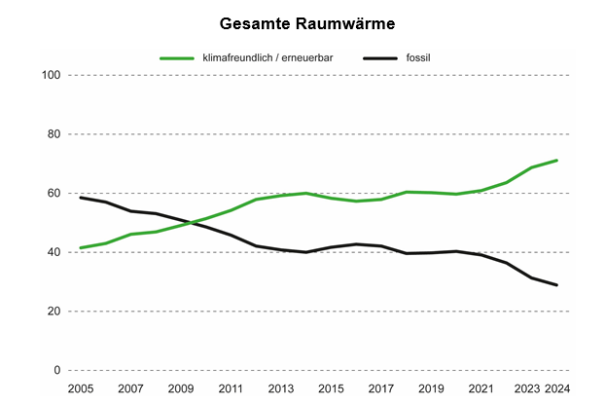
Grafik: OÖ. Energiesparverband

Oberösterreich & Niederösterreich Spitzenreiter bei Erneuerbaren Energien:
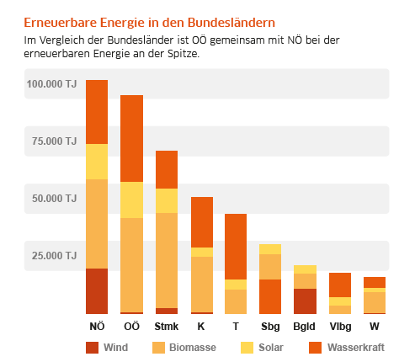
Grafik: OÖ. Energiesparverband

- Oberösterreich ist im Bundesländervergleich bei nahezu allen Erneuerbaren Energieträgern vorne, bei Windkraft an 4. Stelle:

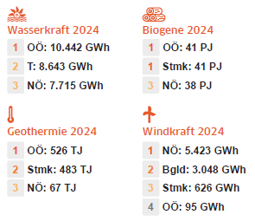

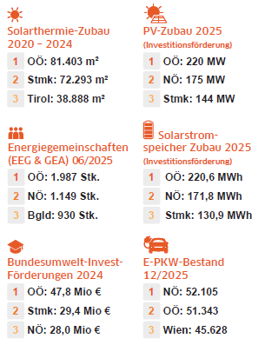
Grafik: OÖ. Energiesparverband

Photovoltaik-Boom setzt sich in Oberösterreich weiter fort:
- Nach den Boom-Jahren 2023 und 2024 wurden 2025 in Oberösterreich beachtliche weitere 15.000 neue PV-Anlagen errichtet.
- Rein statistisch gesehen wurdn damit im vergangenen Jahr alle 35 Minuten eine neue PV-Anlage in Oberösterreich montiert – also auch am Wochenende und in der Nacht.
- Damit haben wir jetzt mehr als 2.300 MW in OÖ installiert, das ist um 89 % mehr als unser Zielwert für 2025.
- Besonders erfreulich: 89 % aller neuen PV-Anlagen werden in Oberösterreich mit einem PV-Speichersystem installiert.
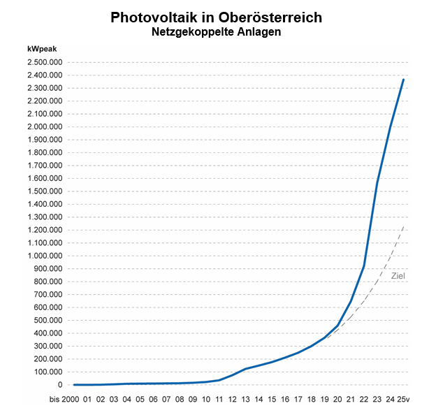
Grafik: OÖ. Energiesparverband
2 Mio. Quadratmeter PV-Freiflächen wurden 2025 in Oberösterreich gewidmet:
Auch bei den PV-Freiflächenanlagen in Oberösterreich schreitet der Ausbau voran:
- 2025 wurden die Widmungen für 51 PV-Freiflächenanlagen aufsichtsbehördelich genehmigt.
- Die genehmigte gewidmete Fläche beträgt rund 209 ha.
- Durchschnittsfläche pro genehmigter PV-Widmung: 4,1 ha.

Das bedeutet:
- 2 Mio. Quadratmeter PV-Freiflächen wurden 2025 in Oberösterreich gewidmet.
- Das entspricht einer Fläche von 300 Fußballfeldern oder
- ¾ der Fläche der Stadt Schwanenstadt

Erneuerbarer Strom: OÖ 91 % & EU 47 %
- Die Stromerzeugung am Endverbrauch in Oberösterreich erfolgt bereits zu 91 % aus erneuerbaren Quellen.
- Zum Vergleich: Im EU-Schnitt sind es 47 %.

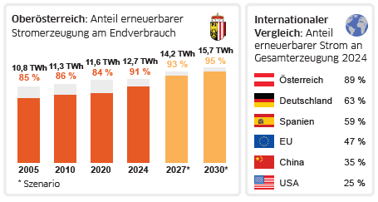
Grafik: OÖ. Energiesparverband

- Die installierte erneuerbaren Erzeugungsleistung ist von 2020 auf 2024 von 2.610 MW auf 4.072 MW gestiegen, das ist ein Plus von 56 % in 4 Jahren.
- Die erneuerbare Stromerzeugung ist in 4 Jahren um 19 % gestiegen.
- Durch den massiven Ausbau der eneuerbaren Energien wurde 2024 ein wichtiges Ziel erreicht: In Oberösterreich wurde mehr Strom erzeugt als verbraucht – damit wurde Oberösterreich zu einem Strom-Exportland und hat bilanziell 842 GWh Strom exportiert.

Boom bei Energiegemeinschaften in Oberösterreich geht weiter
„Erfreulicherweise sind die Energiegemeinschaften weiterhin ein wichtiger Treiber des Umstiegs auf erneuerbare Energieträger in Oberösterreich“, erklärt Landesrat Achleitner.
- Mit 1.987 Energiegemeinschaften (EEGs und GEAs) liegt OÖ deutlich vor dem zweitplatzierten Bundesland mit 1.149.
- Es gibt mehr als 36.000 Mitglieder in Oberösterreichs Energiegemeinschaften.

Entkoppelung von Energieverbrauch und Wirtschaftswachstum ist gelungen
- Bei einem Wirtschaftswachstum von 98 % seit 2005 ist der Endenergieverbrauch zugleich um 4% gesunken
- Die Treibhausgas-Emissionen sind sogar um 18% gesunken.
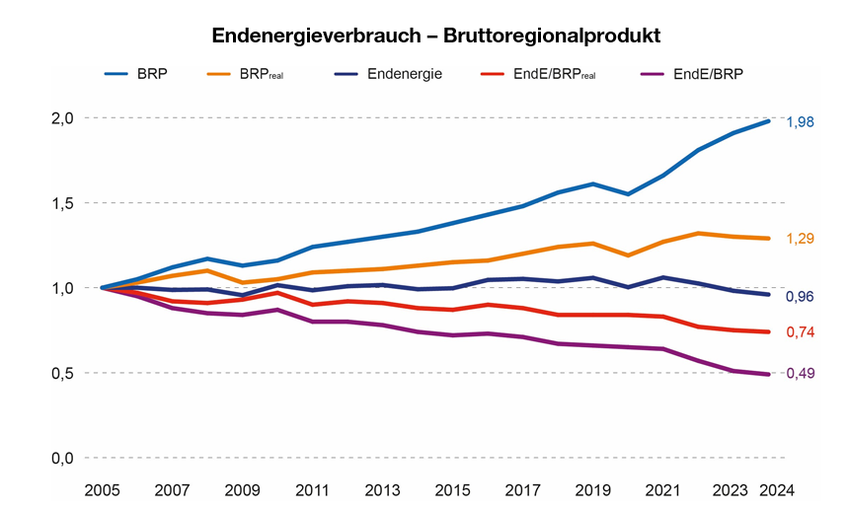
Grafik: OÖ. Energiesparverband

Oberösterreich setzt um:
Maßnahmen zum Umstieg auf Erneuerbare Energien

„Raus aus Öl und Gas“ mit Gesamtförderung von bis zu 11.400 Euro möglich:
- Das Land OÖ setzt bei der Heizkesseltauschförderung auf Planbarkeit und Kontinuität. Daher hat es unabhängig vom Bund auch 2025 die bewährten Landesförderungen für den Ersatz fossiler Heizungen durch eine Biomasse-Heizanlage, eine Wärmepumpe oder einen Fernwärmeanschluss gegeben.
- Mit der neuen Sanierungsoffensive 2026 des Bundes gibt es jetzt wieder die Möglichkeit zur Kombination von Landes- und Bundesförderungen: Durch die Kombination von Landes- und Bundesförderungen ergibt sich eine mögliche Gesamt-Förderhöhe von bis zu 11.400 Euro.
- Gefördert wird der Umstieg von fossilen Heizsystemen – wie Öl-, Gas- oder Kohleheizungen – auf klimafreundliche Alternativen. Dazu zählen:
- Biomasseheizungen (Pellets, Hackschnitzel, Stückholz)
- Wärmepumpen (Luft-, Erd- oder Grundwasser-Wärmepumpen)
- Anschluss an Fern- oder Nahwärme
- Hybridlösungen in Verbindung mit Solarthermie
- Anträge zur Bundesförderung können – solange Budget verfügbar ist – bis zum 31. Dezember 2026 eingereicht werden.
- „Sauber Heizen für Alle“ – 100% Förderung für Menschen mit geringem Einkommen
- Diese Förderung macht klimafreundliches Heizen auch für einkommensschwache Haushalte möglich.
- Die Förderung richtet sich an private Haushalte in Ein- oder Zweifamilienhäusern bzw. Reihenhäusern mit geringem Einkommen aus dem untersten Einkommensfünftel (weniger als 1.867 Euro netto, 12x/Jahr im Ein-Personen-Haushalt; bei Mehrpersonenhaushalten kommen je nach Zusammensetzung entsprechende Gewichtungsfaktor zur Anwendung; Faktor 0,5 für jeden zusätzlichen Erwachsenen und 0,3 für jedes zusätzliche Kind).
- Ist das Haushaltseinkommen darunter, übernimmt „Sauber Heizen für Alle“ bis zu 100 % der förderfähigen Kosten - bis zu einer durch Technologie definierten Kostenobergrenze.

Energiecontracting ermöglicht „Investitionen zum Nulltarif“:
- Das Energiecontracting-Programm des Landes (ECP) ermöglicht besonders effizientes Energiesparen bei der Straßenbeleuchtung - „Investitionen zum Nulltarif“
- Die Straßenbeleuchtung ist für bis zu 45 % der gesamten Stromkosten einer durchschnittlichen Gemeinde verantwortlich und stellt damit einen wichtigen Kostenfaktor dar. Mit der heute verfügbaren Technologie kann der Energieverbrauch der Straßenbeleuchtung aber um mehr als 50 % gesenkt werden. Zwar sind für eine moderne und energiesparende Straßenbeleuchtung Investitionen notwendig, auf längere Sicht werden aber damit die Betriebskosten für Strom und Wartung erheblich gesenkt.
- Hier setzt das Energie-Einsparcontracting an, dass vom Land Oberösterreich gefördert wird. Das Besondere dabei ist, dass die Förderhöhe durch die garantierte Betriebskosteneinsparung bestimmt wird: Umso effizienter – umso höher die Förderung.
- Im besten Fall wird die gesamte Investition durch die erzielte Kosteneinsparung (und durch die möglichen Förderungen) refinanziert – aber auch wenn es „nur“ die Hälfte der Investition ist, hilft das den Gemeinden.
- Die Beratung und Information für die Gemeinden macht dazu der OÖ Energiesparverband, dort erfolgt auch die Antragstellung für das Förderprogramm.
- Bisher wurden durch das Energie-Contracting-Programm des Landes 198 Straßenbeleuchtungsprojekte unterstützt (in Summe Investitionen von 48 Millionen Euro), durchschnittlich 50.000 Kilowattstunden pro Jahr und Gemeinde an Strom eingespart und inklusive der reduzierten Wartungskosten pro Jahr das Gemeindebudget durchschnittlich um 16.000 Euro entlastet – und das zumeist für 10 Jahre oder länger.
- Beim Energiesparcontracting wird die Straßenbeleuchtung eines Gemeinde- oder Stadtgebietes durch einen externen Dienstleister (Contractor) effizienter gestaltet und die Leuchtmittel getauscht, um den Stromverbrauch und damit die Kosten zu reduzieren. Der Contractor übernimmt dabei alle oder einen Teil der Aufgaben, die mit der Modernisierung, dem Betrieb und der Wartung der Beleuchtungssysteme verbunden sind.

OÖ unterstützt seine Gemeinden bei der Umsetzung von Energiemaßnahmen:
- Mit dem Gemeinde-Energie-Programm (GEP) unterstützt das Land Oberösterreich seine Gemeinden gezielt bei der Umsetzung von Energiemaßnahmen. Ziel des Programms ist es, Energie effizienter zu nutzen und den Einsatz erneuerbarer Energien auszubauen.
- Das GEP richtet sich an oberösterreichische Gemeinden und fördert sowohl die Vorbereitung und Planung von Energieprojekten als auch die Umsetzung konkreter Maßnahmen. Dazu zählen unter anderem technische Analysen für energieeffiziente Gebäude-Sanierungen, die Optimierung von Heiz- und Warmwassersystemen, LED-Umrüstungen zB. in Schulen, Kindergärten und Amtsgebäuden und oft die Kombinationen aus Heizungs- und Beleuchtungsoptimierungen.
- Damit werden finanzielle Anreize und Unterstützungen geschaffen, um kommunale Gebäude und Anlagen zukunftsfit zu machen. Die Beratung und Information für die Gemeinden macht der OÖ. Energiesparverband, dort erfolgt auch die Antragstellung für das Förderprogramm.
- Bisher wurden 174 Projekte gefördert (2025 35 Projekte) mit einer Projektinvestitionssumme von ca. 2,6 Millionen Euro und einer Förderung von ca. 1,3 Millionen Euro.

E-Ladeinfrastruktur im mehrgeschossigen Wohnbau wird ausgebaut:
- Das Land Oberösterreich unterstützt den Ausbau von Ladeinfrastruktur für Elektrofahrzeuge in mehrgeschossigen Wohnbauten und erleichtert damit den Zugang zur E-Mobilität im Wohnungsbestand.
- Gefördert wird die Errichtung einer zukunftsfähigen Basis-Infrastruktur in bestehenden Mehrparteienhäusern, etwa Leitungen, Verteiler und intelligentes Lastmanagement. Antragsberechtigt sind Eigentümerinnen und Eigentümer sowie Eigentümergemeinschaften in Oberösterreich.
- Die Förderung beträgt bis zu 50 Prozent der förderfähigen Kosten, maximal 5.000 Euro pro Wohnanlage. Voraussetzung ist, dass die Infrastruktur erweiterbar und netzdienlich ausgeführt wird.
- Mit dieser Maßnahme werden die technischen Voraussetzungen geschaffen, um weitere Ladepunkte schrittweise und bedarfsgerecht zu errichten.

Die öffentliche Hand als Vorreiter – OÖ. Energieeffizienzgesetz:
- Mit dem Oö. Energieeffizienzgesetz wird die EU-Richtlinie zur Energieeffizienz (EED III) in Oberösterreich umgesetzt.
- Ziel der EU-Richtlinie ist es, den Energieverbrauch gegenüber dem EU-Referenzszenario 2020 um 11,7 % zu senken. Dies soll vor allem durch Effizienzmaßnahmen gelingen.
- Bei Planungs-, Politik- und großen Investitionsentscheidungen (mit einem Volumen von mehr als 100 Mio Euro) ist das „efficiency first”-Prinzip zu beachten. Dazu müssen künftig Energieeffizienzlösungen in die Bewertung einbezogen werden.
- Der Gesamtenergieverbrauch aller öffentlichen Einrichtungen zusammen soll gegenüber dem Ausgangsjahr 2021 jährlich um mindestens 1,9 % gesenkt werden.
- Die öffentliche Hand soll jährlich 3 % der Gesamtnutzfläche der noch nicht renovierten Gebäude renovieren.
- Damit gibt es einen klaren Zielpfad für die energetische Sanierung der öffentlichen Gebäude und den Endenergieverbrauch der öffentlichen Hand bis 2030.
- Weiters gibt es damit eine gesamthafte (energetische) Bestandsaufnahme der öffentlichen Gebäude und des Energieverbrauchs in jeder Gemeinde.
- Daraus kann jede Gemeinde zielgerichtet Maßnahmen und Aktivitäten ableiten und hat auch einen guten Überblick, wenn sie nächstes Mal Energie einkauft.

